Maak een monogram!
Maar wat is dat nu eigenlijk?
In de woordenboek vinden we:
Een monogram is een symbool, opgebouwd uit twee of meer letters en/of andere grafische symbolen, om zodoende een (soort) logo of herkenbaar symbool te maken.
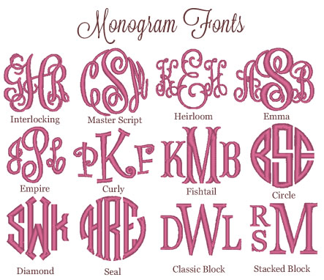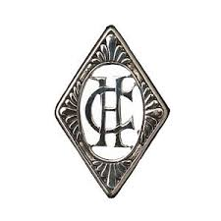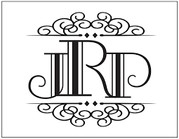

Materiaal:
Papier, stiften, zwarte pen, potlood

Aan de slag!
- Neem de eerste letter van de voornaam en de achternaam van iemand waar je dit monogram aan wil geven
- Neem papier en potlood
- Nu ga je op een creatieve manier deze twee letters op het papier tekenen. Je gaat deze letters versieren op een manier dat jij wil.
- Ga met een zwarte stift rond de grote lijnen
- Kleur in wat ertussen is in (verschillende) kleuren.
- Geef je monogram aan de persoon voor wie het is!
- Begin aan een nieuw monogram en herhaal alle stappen

